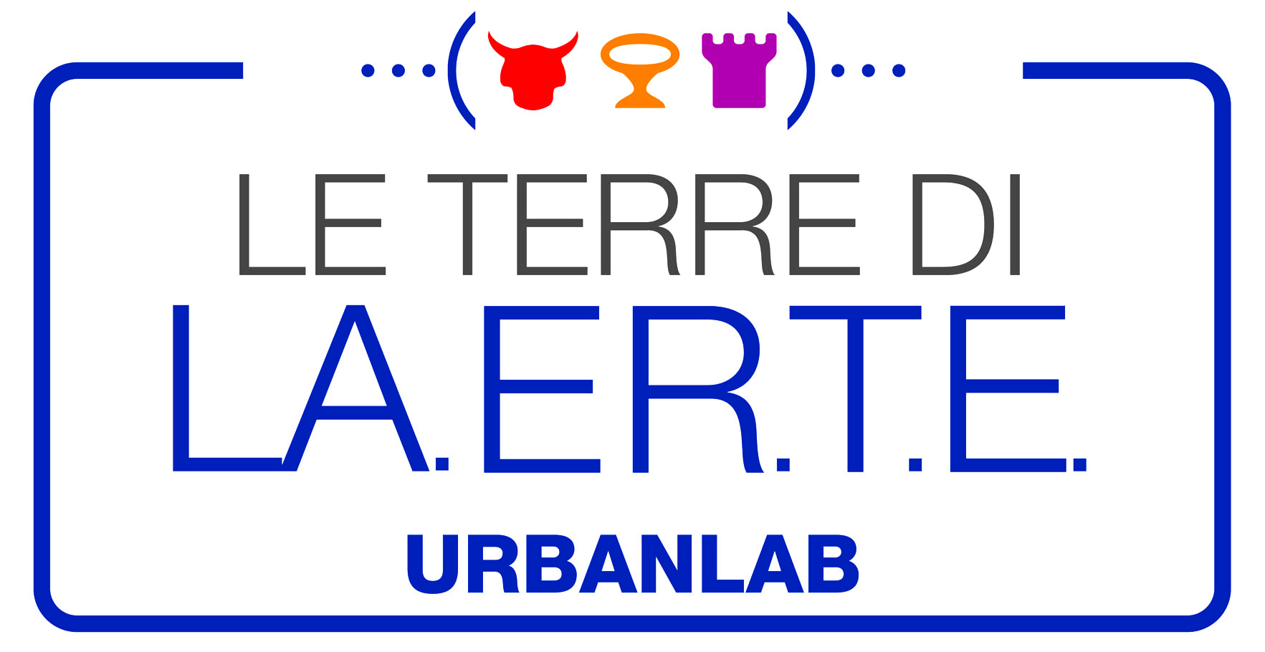




Regione Puglia Comune di Erchie Cooperativa sociale

Data richiesta: _____ / _____ / __________

Con la presente il/la sottoscritto/a ______________________________________________
Nato/a a__________________ il giorno____________ residente in___________________
Alla via /piazza__________________________ C.F._____________________________
Professione__________________________Titolo di Studio __________________________
E-mail___________________________@_________________ Tel____________________
CHIEDE

Di poter partecipare al Corso di Laboratorio Teatrale "Unknown"
che si terrà presso il Laboratorio Urbano di Erchie (BR).
La informiamo che nel rispetto di quanto previsto dal D. Lgs. 196/2003 (codice in materia di protezione dei dati personali), i dati da Lei forniti saranno utilizzati esclusivamente per le comunicazioni relative al laboratorio teatrale e per informarla delle nostre iniziative culturali. I dati non saranno comunicati né ceduti a terzi. Le richieste di esercizio dei diritti previsti dall’Art. 7 del D.

Data _______________ Firma ________________________________

